第二章

企业信息解读

【学习目标】
- 了解企业信息与财务工作的关系。
- 掌握在持续经营企业获取工作所需信息的途径。
- 了解新办企业的流程和会计信息获取的途径。
- 了解企业银行账户的设立流程。

【技能要求】
- 能够获取并读懂企业财务信息。
- 能够独立开设企业银行账户。
- 能够独立完成新办企业的开设。

【情境导入】
腾飞股份有限公司通知拟聘任的会计工作岗位新员工李正报到参加培训。李正觉得新员工培训就是培养员工对企业愿景和理念的认同感，了解管理制度，不涉及具体岗位，跟未来的财务工作没有太大关系。新员工培训真的不涉及会计工作吗？作为财务部新员工在培训中应该重点关注什么呢？我们和李正一起来参加培训吧！

业务一 认识模拟企业
模拟企业“腾飞股份有限公司”(简称：腾飞公司)是一家生产销售控制器及继电器的工业企业。工业企业与商业企业的最大区别在于：工业企业除了需要经过购、销、存三个环节之外，还有生产环节。该环节包括原材料采购、入库、领料、生产加工、制成成品等一系列复杂的业务流程。
判断一个企业是否是工业企业，有以下两种方法。

一、看企业法人营业执照
工业企业的经营范围一般会包括“生产”“制造”或“加工”等字样，如图2-1所示。有时候也可以通过企业的名称来判断企业的性质，比如有的企业叫“××××制造公司”“××××生产公司”字样，一般为工业企业。
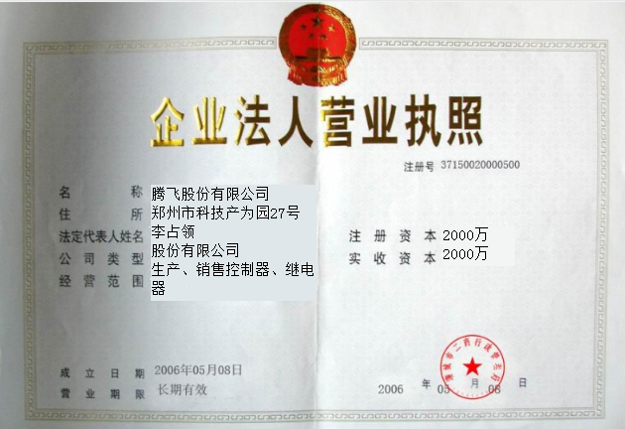

图2-1 企业法人营业执照

二、看企业管理结构
工业企业一般都有独立的生产部门，如生产部、车间、工厂等。会计人员可以通过了解企业的组织结构判断企业的性质。腾飞公司的组织结构如图2-2所示。
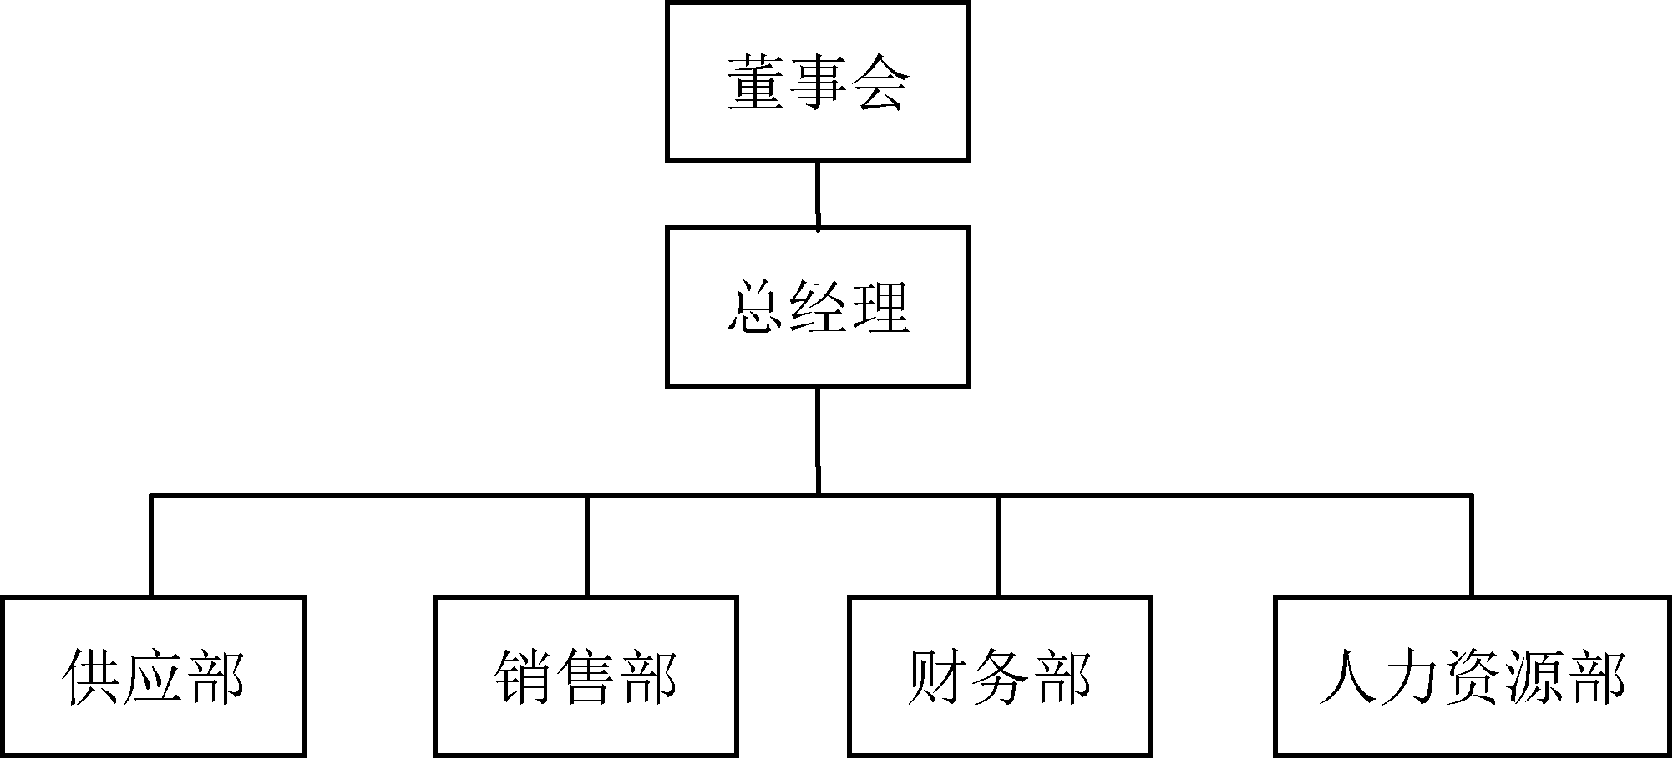

图2-2 腾飞公司组织结构
腾飞公司各部门负责人如下。
董事长：李占领。
总经理：刘洪生，主管财务、销售、供应等管理部门。
副总经理：韩强国，主管生产部门。
供应部经理：王长林。
销售部经理：赵立新。
财务部经理：李梅。
人力资源经理：杨光。

三、熟悉企业的业务流程
企业全部职工共计231人，设有企业人力资源部、财务部、销售部、供应部及生产部。
生产部有如下三个车间。
(1) 生产车间：负责机械加工，包括车、刨、铣，是主要的投料车间。
(2) 加工车间：负责运用领取的材料进行加工，生产出自制半成品，即产品主部件。
(3) 装配车间：用转来的加工车间自制半成品、领用的外购配套件等装配成产成品。
企业的具体生产流程如图2-3所示。
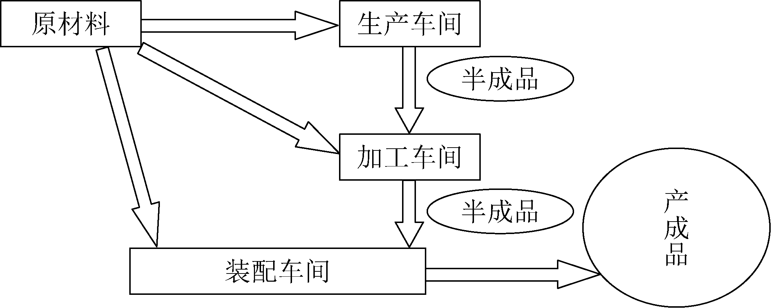

图2-3 企业的具体生产流程

业务二 入职新企业
会计人员的基本素质都差不多，因为大多是学习了同样的理论，依据了同样的准则，接受了同样的教育。但是人与人之间是有差距的，不同的人在实践工作中由于差距的存在，就有了不同的工作表现，有的人能做好会计工作，有的人却屡犯错误。差别的根本原因在于工作中是否有敏锐的分辨信息的能力，是否用心专注工作。
企业招聘新员工之初就会判断员工是否有合作意识、品质意识和成就意识。许多公司在招聘职员时非常关注新人是否具有团队协作精神和合作意识，也就是员工为了组织的整体利益，自觉地与他人合作的意识。同时，企业要求员工必须以最有效的方式，完成本职工作的一切细节，永远追求更有效率的目标，追求工作的完美，也就是具有品质意识。成就意识要求新员工在保证完成任务品质的基础上，按照公司的要求，不惧失败，完成自己的工作任务，努力完成目标。企业一般都会将很单调的工作交给新手去做，锻炼新人。因此，新人必须要任劳任怨，不管工作多单调，都要努力去做好，不要认为自己大材小用。每个公司有每个公司的特点，有些事情你不知道怎么办也是正常的。重要的是多问问有经验的人，最怕的就是大学刚毕业的新人，还没有学会如何工作就不屑于做工作中的小事，要知道尊重他人才能成就自己。
工作中没有书本，没有老师，没有简介，没有题目，有的只是不断出现的新问题。不会有人告诉你，某企业是公司制还是合伙制，是一般纳税人还是小规模纳税人，更不会有人告诉你企业的生产流程，而这些信息却与建立账簿、会计核算、财务管理息息相关。那么，如何获取这些信息呢？根据新员工所进入的企业的发展状态，分为两种不同情况：第一，进入持续经营的企业；第二，进入新办企业。

一、进入持续经营的企业
进入持续经营的企业最重要的信息获取途径就是新员工培训。李正进入腾飞公司，就是进入了一个持续经营的企业。一般这样的企业都会有入职培训。企业在入职培训中会告诉新员工企业的名称、企业的地址、企业的对外电话、企业的注册资金、企业的类型、企业的经营范围、企业的组织架构等财务工作中不可缺少的企业相关信息。
企业的名称、企业的注册资金是企业建账的重要资料，每年都需要核对；企业的地址、企业的纳税人登记号、企业的对外电话是涉税验证的常备资料；企业的类型、企业的经营范围是汇算和缴纳税款的重要依据；企业的组织架构则是建立明细账的基础。当然，这些信息进入具体工作岗位以后也会有老会计交接，但是是否做好功课、获取信息是否及时能突显出个人的工作素质。如果没有入职培训，相应的信息在企业的工商执照、税务登记证、验资报告和所得税汇算报告里也可以找到。
在入职培训中也会有各个部门和人员的介绍，甚至会到各个部门进行简单认识或者学习。企业的组织架构、每个部门职能的界定是未来企业分权授权管理的标识，也是未来审批流程的蓝本，每个部门不同的管理诉求本身也形成了未来账簿中的一个个明细科目。企业的生产组织结构决定了会计部门进行明细核算的结构，如根据腾飞公司的生产流程图2-1，我们可以知道生产车间的完工成品是加工车间的自制半成品，加工车间的完工成品是装配车间的自制半成品，根据这个生产流程，我们就可以断定该企业的成本计算采用的是逐步结转分步法。

二、进入新办企业
如果是一个新办企业，它所有的信息都是空白的，所有的信息是随着企业注册成立形成的，这些工作基本上是由会计人员办理的。那么，作为一名会计人员应该怎么办理呢？

(一)工商注册
第一步是企业名称、企业地址、法定代表人的确定。企业名称确定以后，在办理组织代码证的同时把企业名称报经工商部门预审，工商部门会在3～5个工作日内预审，预审合格后，去银行开立公司验资户。到银行开立公司验资户，需要带上公司章程、工商局发的核名通知、法人代表的私章、身份证、用于验资的钱、空白询证函表格等。到银行去开立公司账户，这时要告诉银行是开验资户。开立好公司账户后，各个股东按自己的出资额向公司账户中存入相应数额的资金。银行会发给每个股东缴款单，并在询证函上盖银行的章，这时就可以开始准备资料，申请办理工商执照。
办理工商执照需要提供以下资料：名称预先核准通知书原件，验资报告原件，公司股东与法定代表人签署的公司设立申请书原件，公司股东、监事签署企业告知承诺书原件，股东、法人、监事身份证明，法定代表人照片一张，公司股东签署的公司章程，公司股东签署的股东会决议，注册场地租赁协议和房产证复印件，若有特殊审批项目需提供审批文件，如食品公司需提供卫生许可证等。其中公司股东与法定代表人签署的公司设立申请书原件，公司股东、监事签署企业告知承诺书原件，公司股东签署的公司章程，公司股东签署的股东会决议等文件在工商局网站上有统一表格，办理企业法人执照一般需要3～5个工作日。

(二)办理税务登记证
办理工商执照后30日内申领税务登记证。申领税务登记证需要提供以下文件：工商营业执照或其他核准执业证件原件及复印件；注册地址及生产、经营地址证明(产权证、租赁协议)原件及其复印件；如为自有房产，提供产权证或买卖契约等合法的产权证明原件及其复印件；验资报告或评估报告原件及其复印件；组织机构统一代码证书副本原件及其复印件；有关合同、章程、协议书复印件；法定代表人(负责人)居民身份证、护照或其他证明身份的合法证件原件及其复印件；房屋产权证、土地使用证、机动车行驶证等证件的复印件；如果审核无问题，在受理之日起20个工作日内会核发税务登记证件。
领取税务登记证件后企业就可以正常营运了，依据《征管法实施细则》第二十二条的规定，经营的纳税人应当自领取营业执照或者发生纳税义务之日起15日内，按照国家有关规定设置账簿。这时，新企业就可以做出营运的第一笔分录：
借：银行存款(库存现金、固定资产、无形资产)
贷：实收资本
企业的名称、企业的地址、企业的对外电话、企业的注册资金、企业的类型、企业的经营范围、企业的纳税人登记号、企业的组织架构在企业注册成立的过程中就确定下来了。所以，就算企业目前不一定已经购买了账簿，但是此时已经能够据此确定购买后账簿上应该填写的信息是什么。关于企业会计制度的制定将在第三章讲述，这里我们首先了解企业开设账户的相关知识。

(三)开户银行
开户银行(deposit bank)是在票据清算过程中付款人或收款人开有户头的银行。根据《银行账户管理办法》，银行账户分为临时存款账户、专用存款账户、基本存款账户和一般存款账户。
(1) 临时存款账户是外来临时机构或个体经济户因临时经营活动需要开立的账户，该账户可办理转账结算和符合国家现金管理规定的现金。
(2) 专用账户是单独把某一项资金(如基建基金等)拿出来，方便管理和使用，也就是专款专用而开设的账户，开设专用账户需要经过人民银行批准。
(3) 基本存款账户又称基本户。基本存款账户是企事业单位的主要存款账户。企业办理日常转账结算和现金收付，存款单位的工资、奖金等现金的支取都只能通过基本账户办理。基本存款账户的开立须报当地人民银行审批并核发开户许可证，许可证正本由存款单位留存，副本交开户行留存。企事业单位只能选择一家商业银行的一个营业机构开立一个基本存款账户。
存款人申请开立基本存款账户，最好是在原来办理验资时的那个银行的同一网点办理；否则，会多收验资账户费用。开立基本存款账户应向开户银行出具下列证明文件之一。
① 当地工商行政管理机关核发的《企业法人营业执照》或《营业执照》。
② 中央或地方编制委员会、人事、民政等部门的批文。
③ 军队军以上、武警总队财务部门的开户证明。
④ 单位对附设机构同意开户的证明。
⑤ 驻地有权部门对外地常设机构的批文。
⑥ 承包双方签订的承包协议。
⑦ 个人居民身份证和户口簿。
存款人申请开立基本存款账户的，应填制开户申请书，提供规定的证件。送交盖有存款人印章的印鉴卡片，经银行审核同意，并凭中国人民银行当地分支机构核发的开户许可证，即可开立该账户。
需要特别说明的是，印鉴卡片上填写的户名必须与单位名称一致，同时要加盖开户单位公章、单位负责人或财务机构负责人、出纳人员三颗图章。它是单位与银行事先约定的一种具有法律效力的付款依据，银行在为单位办理结算业务时，凭开户单位在印鉴卡片上预留的印鉴审核支付凭证的真伪。如果支付凭证上加盖的印章与预留的印鉴不符，银行就可以拒绝办理付款业务，以保障开户单位款项的安全。
(4) 一般存款账户是指存款人在基本存款账户以外的银行借款转存、与基本存款账户的存款人不在同一地点的附属非独立核算单位开立的账户。存款人可以通过一般存款账户办理转账结算和现金缴存，但不能办理现金支取。
根据《银行账户管理办法》的规定，下列情况的存款人可以申请开立一般存款账户，并需要提供相应的证明文件：①在基本存款账户以外的银行取得借款的单位和个人可以申请开立该账户，并须向开户银行出具借款合同或借款借据；②与基本存款账户的存款人不在同一地点的附属非独立核算单位可以申请开立该账户，并须向开户银行出具基本存款账户的存款人同意其附属的非独立核算单位开户的证明。
存款人申请开立一般存款账户的，应填制开户申请书，提供相应的证明文件，送交盖有存款人印章的印鉴卡片，经银行审核同意后，即可开立该账户。

